年 月 日

鳥取県知事 様

郵便番号
申請者 住 所
（返送先）氏 名
電話番号

介護職員初任者研修等修了証明書の再交付について

下記のとおり修了証明書を発行してください。

記

証明内容 |  | □訪問介護員養成研修（１級・２級・介護職員基礎研修課程）  □介護職員初任者研修
証明する者 | 氏 名
証明する者 | 生年月日 | 昭和・平成 年 月 日生
証明する者 | 住 所
申請理由 |  | □記載内容変更 □盗難、紛失、滅失 □毀損
使用目的 |  | □就職 □資格取得 □自宅保管  □その他（ ）
〈添付書類〉
１ 本人確認書類（運転免許証の写し、住民票の写し等）
２ 手数料を納付したことがわかる領収書、納付済証明書
３ 記載事項に変更がある場合は、変更が確認できる書類（改姓したことがわかる戸籍抄本の写し等）
４ 修了時の証明書がある場合は、修了時の証明書（Ａ４証明書、携帯用証明書）

〈手数料納入方法〉※次のいずれかの方法で納付してください。
〇４連符式納付書
県長寿社会課から４連符式納付書を受領ののち、金融機関もしくはコンビニで手数料を納付し、納付済証を別紙貼付欄に貼付して申請してください。

〇ＰＯＳレジ
県の各庁舎内の納付窓口で「ＰＯＳレジ納入用バーコード」を提示して手数料を納付し、「控１」の表示があるレシートを別紙貼付欄に貼付して申請してください。

別紙

ＰＯＳレジ納入用バーコード
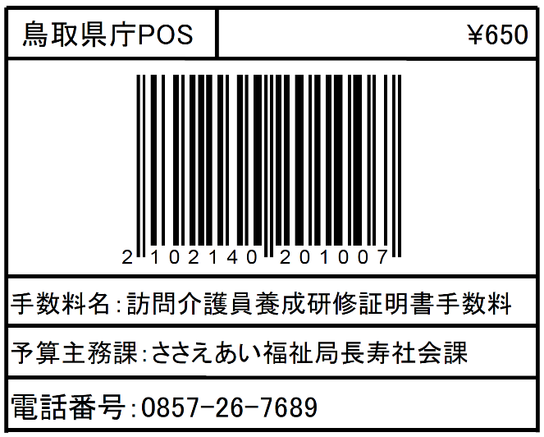

納付済証（４連符式納付書）・レシート（POSレジ） 貼付欄

